MUSICA
Tarea semana 37 del 23/11 al 27/11

¡!Hola!! En primer lugar quiero felicitar a todos los que hicieron el “Reto del Vaso” hayan enviado el video o no. Algunas personas me han sorprendido haciéndolo exactamente igual que yo o mejor aún. Otros practicaron en tiempo real, viendo el video que les pasé yo, y otros hicieron lo que pudieron. Algunos lo hicieron solos y otros con ayuda de su familia.
Es llamativo que, por ejemplo, muchos niños y niñas de primer ciclo lo han hecho mejor que muchos de segundo ciclo… Hubo de todo igual.
Las cosas que hemos trabajado con el reto del vaso han sido entre otras: La agilidad, la coordinación, La Imitación, La repetición, La forma, El pulso, El rítmo, La acentuación, el timbre, el Tempo, control de mano Derecha e Izquierda independientemente, atención visual y auditiva.
Me encantaron las caras de concentración de todos!!
Los 4 ritmos que yo hice, en el video que les mandé, los inventé yo.
Entonces hoy les toca a Uds inventar un rítmo con los vasos.
Pero no vamos a hacerlo así nomás----deberemos seguir algunas pautas.
1)Actividad:
Inventar un rítmo con el vaso y las manos ( palmas, vaso sobre la mesa, mano contra boca del vaso, manos sobre la mesa, deslizamiento del vaso, chasquidos, etc, todo lo que genere diferentes tímbricas utilizando manos, vaso y mesa.)
El rítmo debe ser un “loop”. Se repite constantemente una y otra vez. O sea que debe ser cortito pero se repite para siempre.
Seguiremos un “click” o pulso que yo les dejo aquí en el link siguente dónde se verá un “metrónomo” que deben utilizar para hacer el rítmo:
https://www.youtube.com/watch?v=DwAHQ_AZ73w
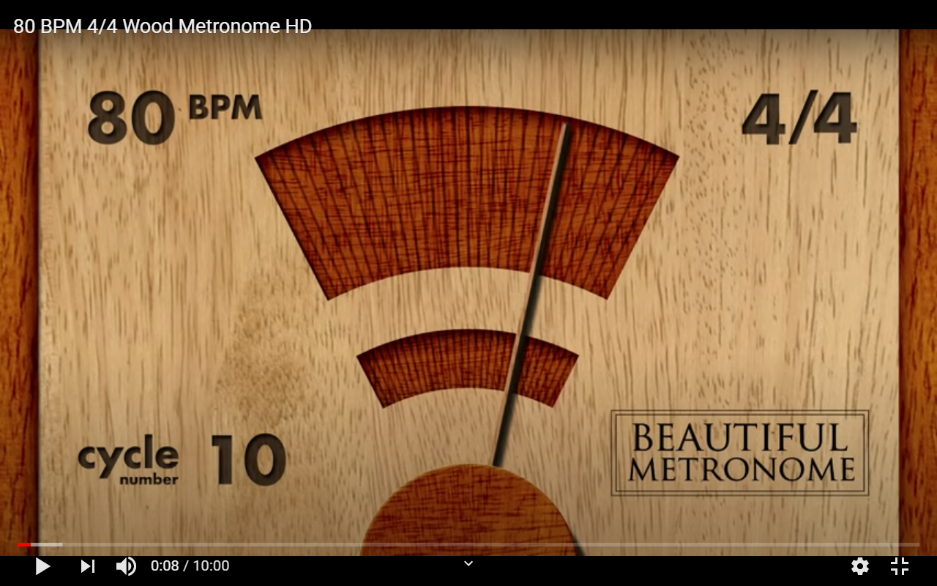

Y por último les dejo un ejemplo mío inventando uno.
https://www.youtube.com/watch?v=j9P4xHL5_i8
